Nalogo lahko rešuješ s pomočjo učbenika. Oglej si slike in slovarček iz tega poglavja.

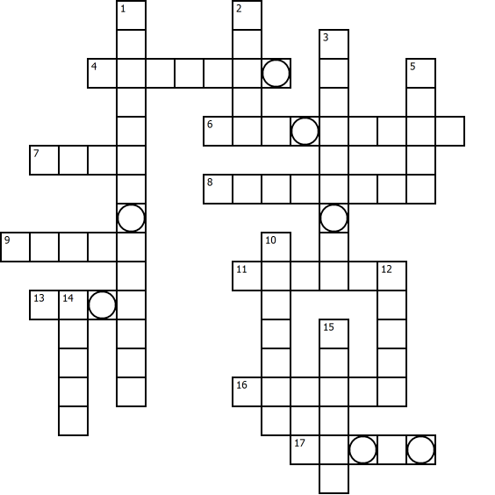

**Vodoravno**

4. Mestni župan.

6. Orfejev spomenik v rimskih časih.

7. Naše najstarejše mesto.

8. Bogato okrašena začetna črka v starih rokopisih.

9. Kovanec večje vrednosti.

11. Sužnja, ki je živela v Emoni.

13. Kovanec manjše vrednosti.

16. Tako se je imenoval Ptuj v 17. stoletju.

17. Ime slikarja Matthäusa Vischerja.

**Navpično**

1. Kraj, kjer so dokrili pet mitrejev.

2. Sončni bog.

3. Rimsko ime za Ptuj.

5. Reka na Ljubljanskem barju.

10. Orfejev spomenik v srednjem veku.

12. Zbirka listin in dokumentov.

14. Bajeslovni grški pevec.

15. Svetišče iz časa Rimljanov.

Obkrožena polja ti dajo novo besedo. Pojasni jo.

|  |  |  |  |  |  |  |  |  |
| --- | --- | --- | --- | --- | --- | --- | --- | --- |
|  |  |  | E |  |  |  |  |  |

Zdaj pa še nekaj odgovorov, prosim.

Kdo je hotel zavzeti Šmarno goro? ____________ Kdo je v Piranu lahko dovolil gojiti koze in kozle? _______________ Koliko soldov je moral plačati tisti, ki jev Piranu izlival vodo na ulico? __________

Nekdo je zmešal črke v teh besedah. Uredi jih tako, da bodo besede smiselne. Pojasni jih.

eilmraitan vrii _ _ _ _ _ _ _ _ _ _ _ _ _ _

inpis ivir _ _ _ _ _ _ _ _ _

nutis ivri _ _ _ _ _ _ _ _ _